Física III

Nombre: Ricardo Vergara Toloza

Rut: 20.199.732-1

Fecha: 11-05-2020

Introducción

Lo que llamamos luz es la parte del [espectro electromagnético](https://concepto.de/espectro-electromagnetico/) que puede ser percibido por el ojo humano. Existen, aparte de la luz, diversas formas de radiación electromagnética en el [universo](https://concepto.de/universo/), que se propaga por el espacio y transporta [energía](https://concepto.de/energia/) de un lugar a otro (como la radiación ultravioleta o los rayos x), pero a ninguna de ellas podemos percibirlas naturalmente.

La luz visible está compuesta por fotones (del vocablo griego phos, “luz”)*,*un tipo de [partículas](https://concepto.de/particulas-subatomicas/) elementales que carecen de [masa](https://concepto.de/masa/). Los fotones se comportan de manera dual: como ondas y como partículas. Esta dualidad dota a la luz de propiedades físicas singulares.

La [óptica](https://concepto.de/optica/) es la rama de la [física](https://concepto.de/fisica/) que estudia la luz, sus propiedades, comportamiento, interacción y sus efectos sobre la [materia](https://concepto.de/materia/). Sin embargo, la luz es el estudio de muchas otras [disciplinas](https://concepto.de/disciplina-2/) como la [química](https://concepto.de/quimica/), la relatividad general o la física [cuántica](https://concepto.de/mecanica-cuantica/), entre otras.

Desarrollo

1. Un rayo láser ( λ 632.8 nm) incide en dos ranuras separadas 0.200 mm. ¿Qué distancia están separadas las franjas brillantes de interferencia en una pantalla a 5 m de distancia de las dobles. ranuras?

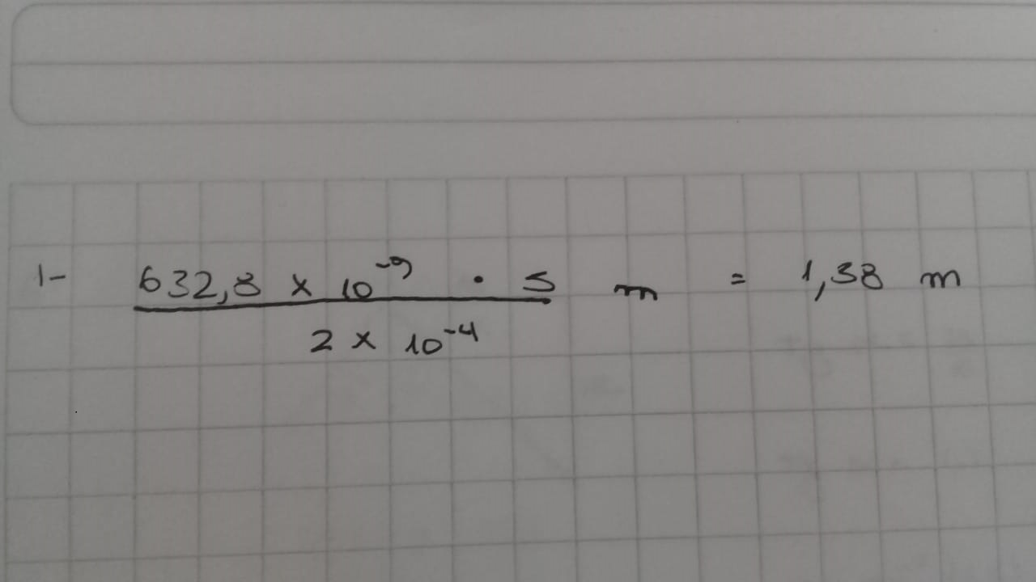

2. Un estudiante sostiene un láser que emite luz de 633 nm de longitud de onda. El rayo pasa por un par de ranuras separadas 0.300 mm, en una placa de vidrio unida al frente del láser. Después el rayo cae perpendicular en una pantalla, produciendo una configuración de interferencia en ella. El estudiante empieza a caminar directamente hacia la pantalla a 3.00 m/s. El máximo central en la pantalla es inmóvil. Encuentre la rapidez de los máximos de primer orden en la pantalla.

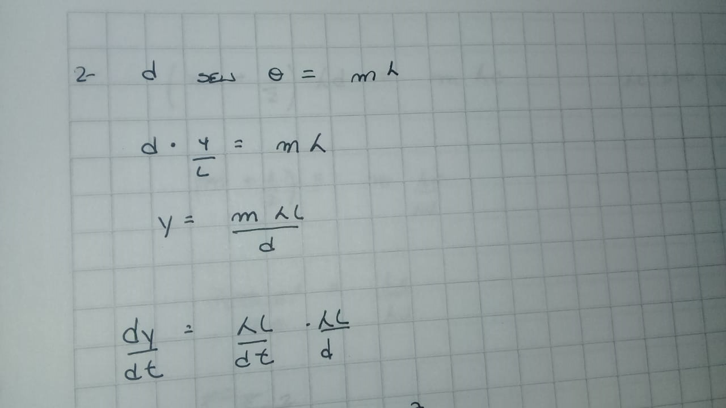

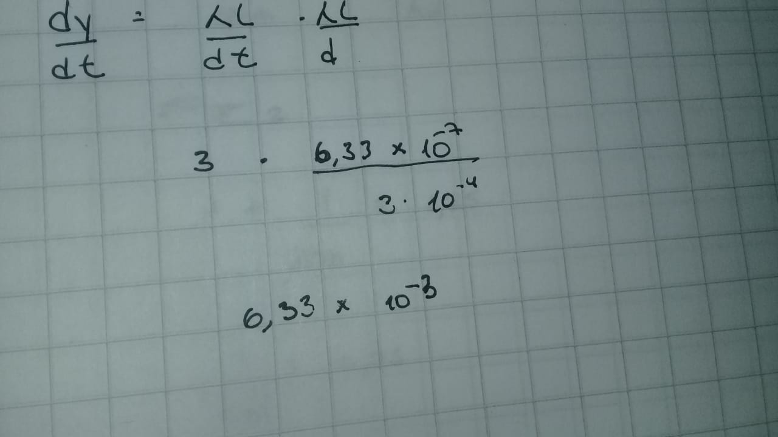

3. Una película delgada de aceite (n = 1.25) está ubicada sobre pavimento húmedo y uniforme. Cuando se observa perpendicular al pavimento, la película refleja con más fuerza la luz roja a 640 nm y no refleja luz verde a 512 nm. ¿De qué grosor es la película de aceite?

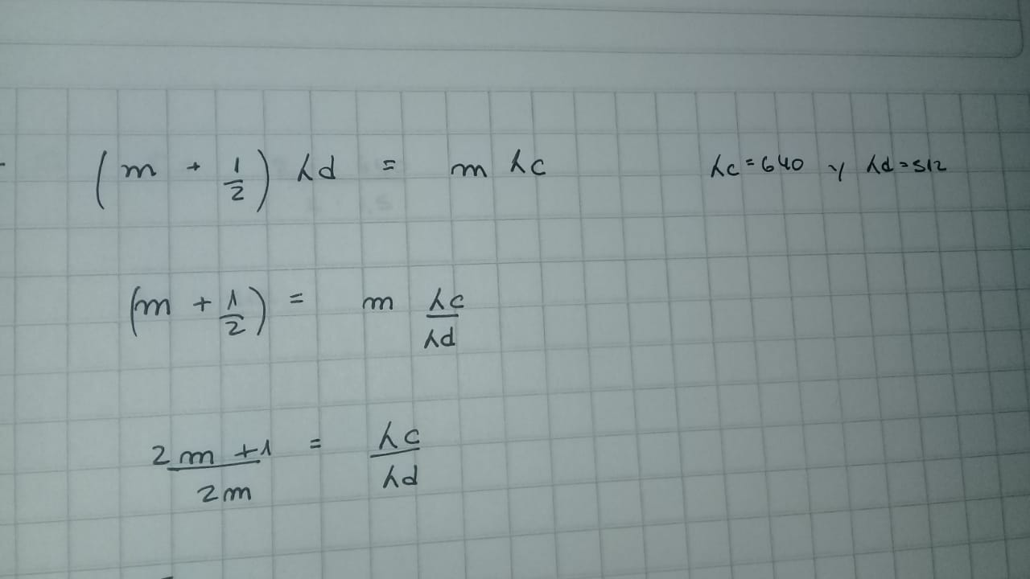

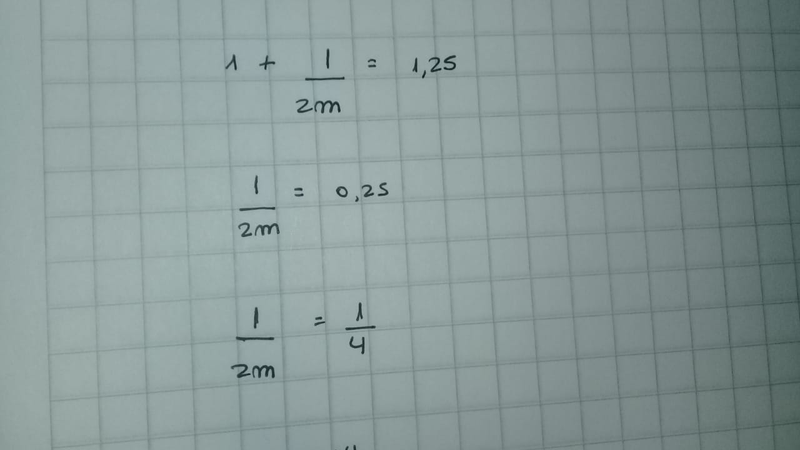

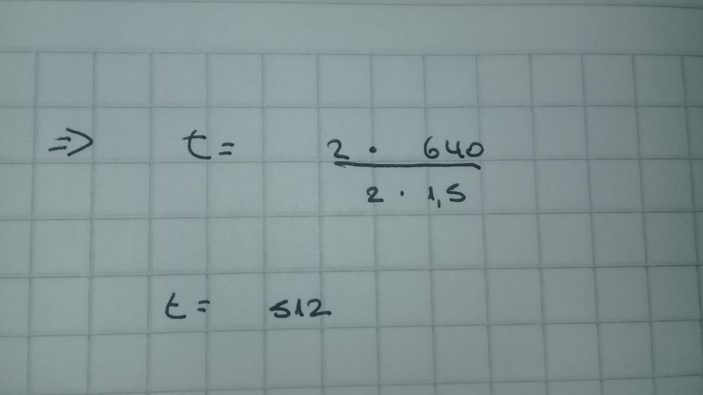

4. Una burbuja de jabón (n =1.33) flotando en el aire. Si el grosor de la pared de la burbuja es 115 nm, ¿cuál es la longitud de onda de la luz que es reflejada más fuertemente?

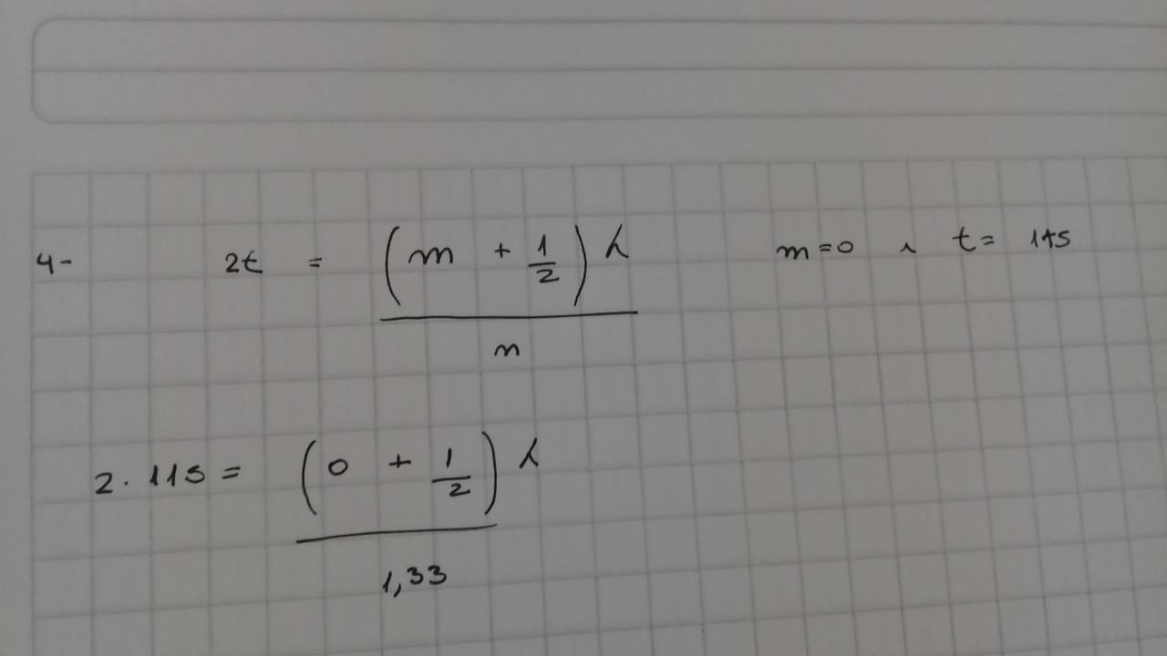

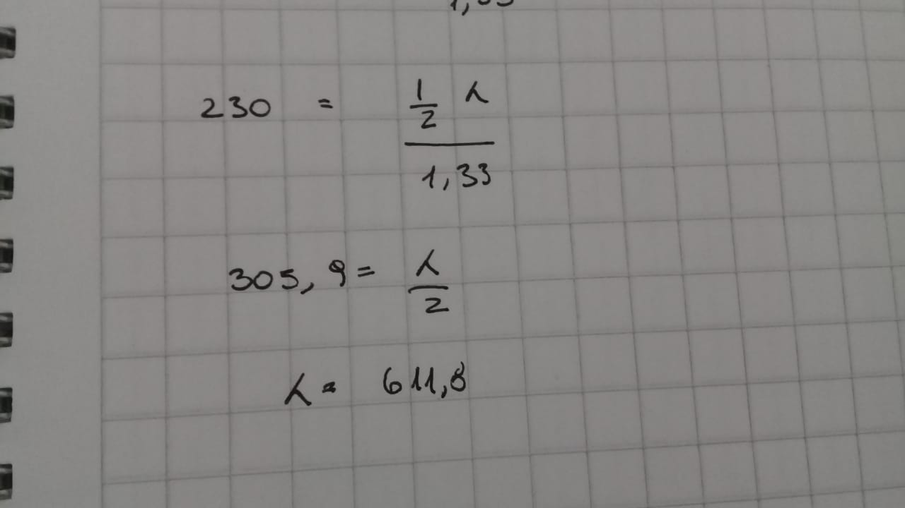

5. Cuando la luz que se ve en la figura pasa por el bloque de vidrio, se desplaza lateralmente una distancia d. Tome n = 1.50 y encuentre el valor de d.

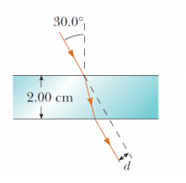

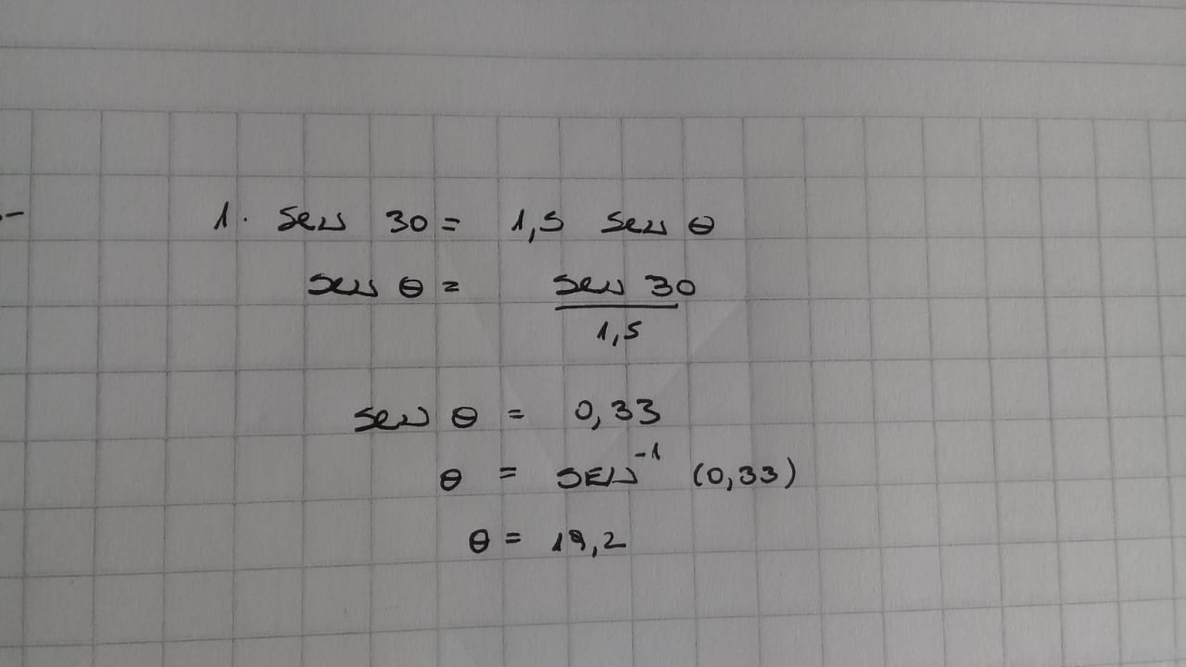

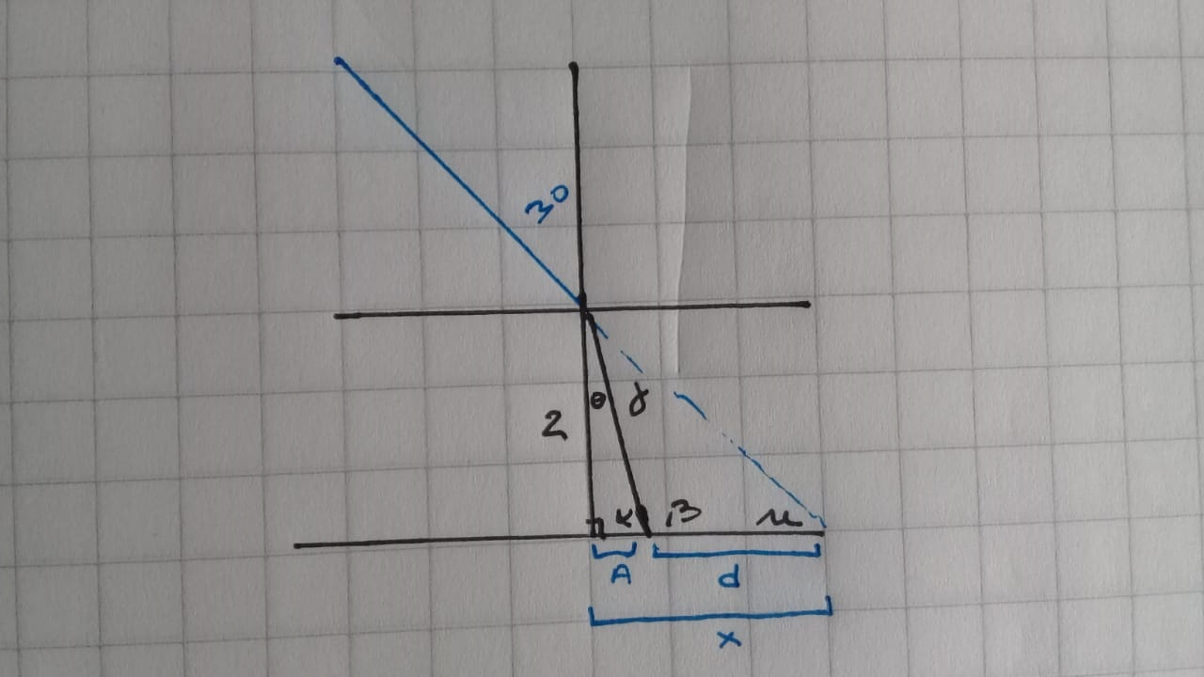

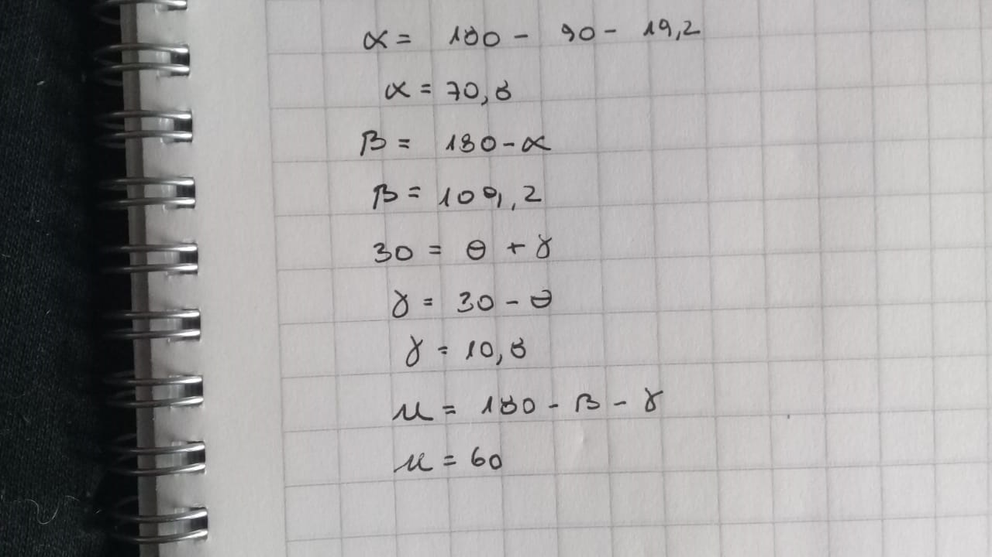

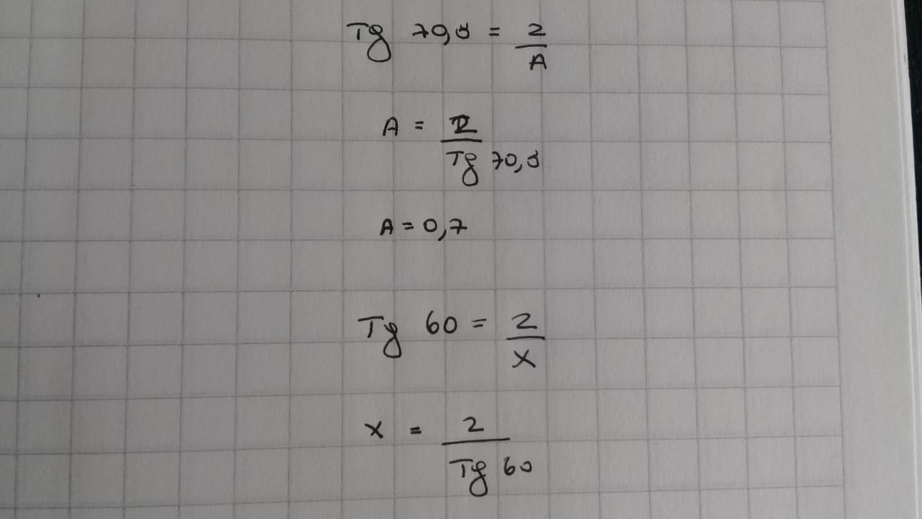

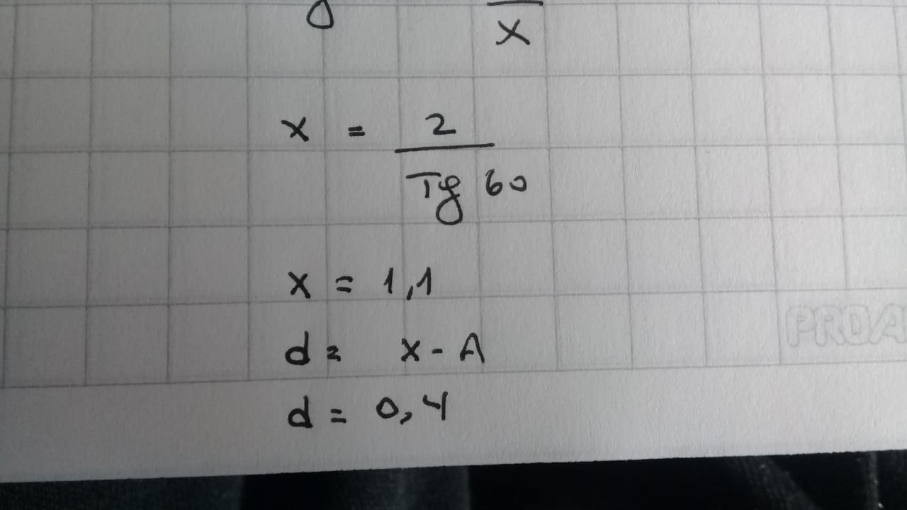

6. Dos espejos planos se intersecan en ángulos rectos. Un rayo láser incide en el primero de ellos en un punto situado a 18 cm de la intersección, como se ilustra en la figura. ¿Para qué ángulo de incidencia en el primer espejo el rayo incidirá en el punto medio del segundo (que mide 44 cm de largo) después de reflejarse en el primer espejo?

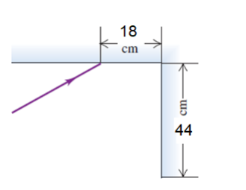

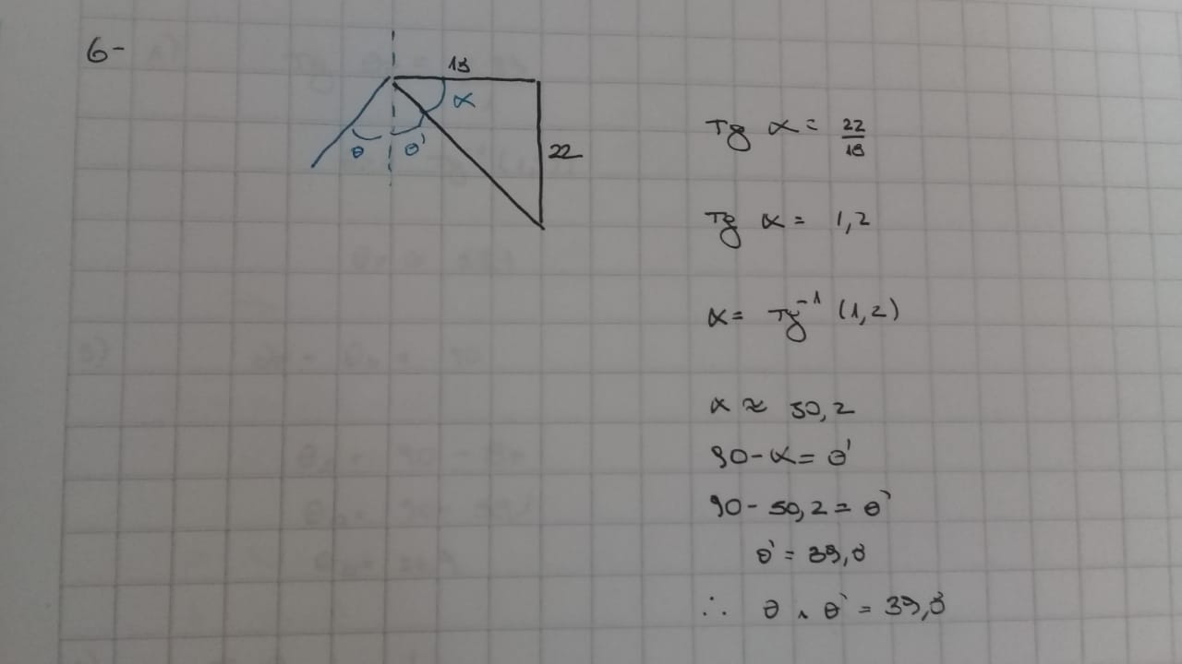

7. Dos espejos están perpendiculares entre sí. Un rayo que viaja en un plano perpendicular con respecto a los dos espejos se refleja en uno de ellos y luego en el otro, como se ilustra en la figura ¿Cuál es la dirección final del rayo en relación con su dirección original?

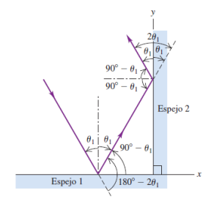

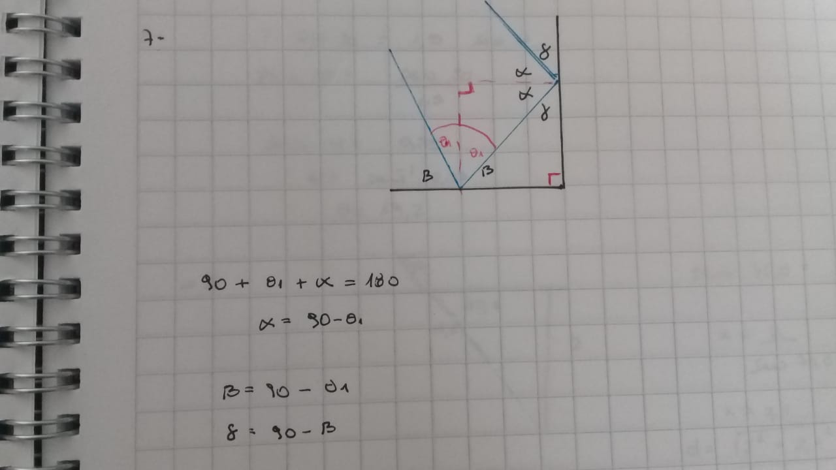

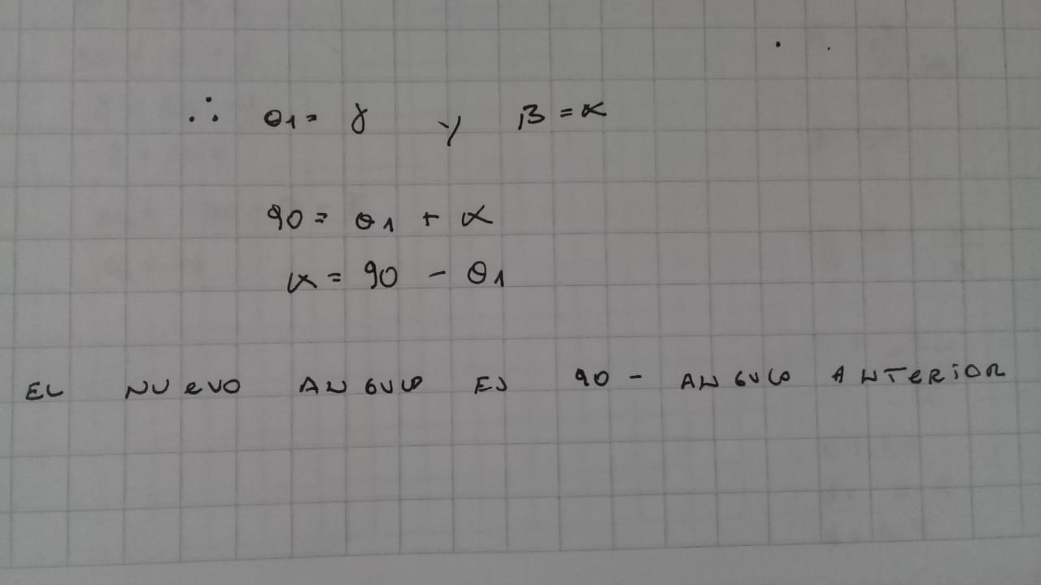

8. La luz del Sol se refleja en la superficie lisa de una alberca sin personas en su interior. a) ¿Con qué ángulo de reflexión se polariza completamente la luz? b) ¿Cuál es el ángulo correspondiente de refracción para la luz que se transmite (se refracta) en el agua? c) De noche se enciende un reflector subacuático en la alberca. Repita los incisos a) y b) para los rayos del reflector que llegan a la superficie desde abajo

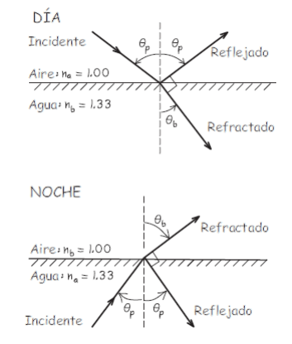

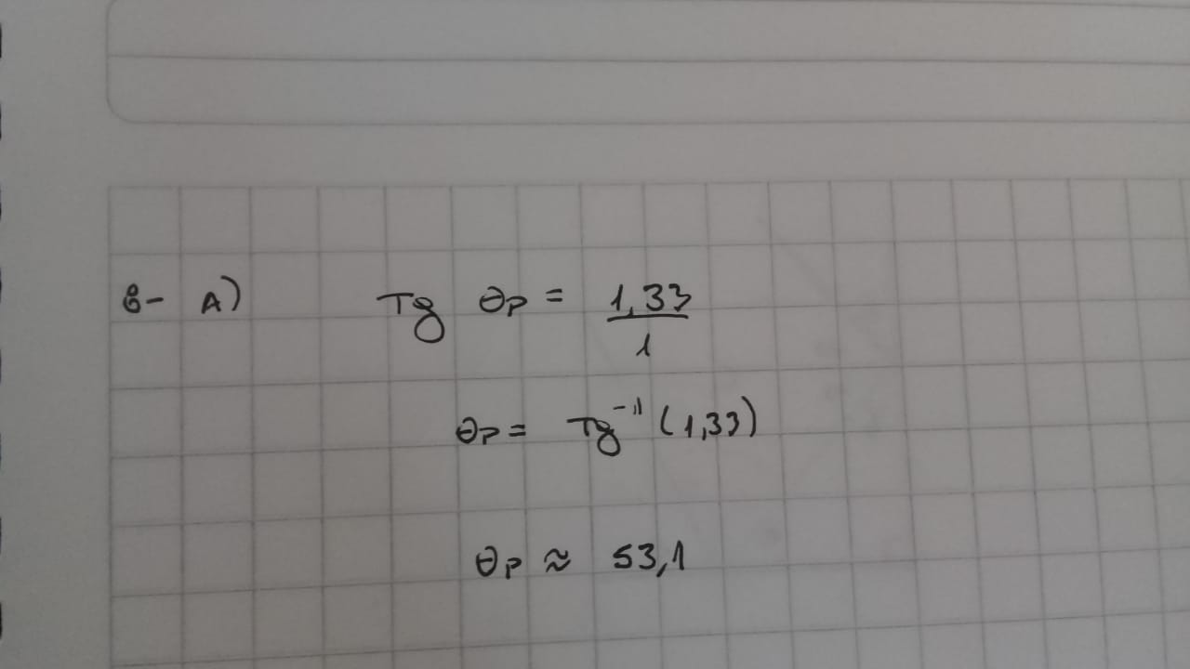

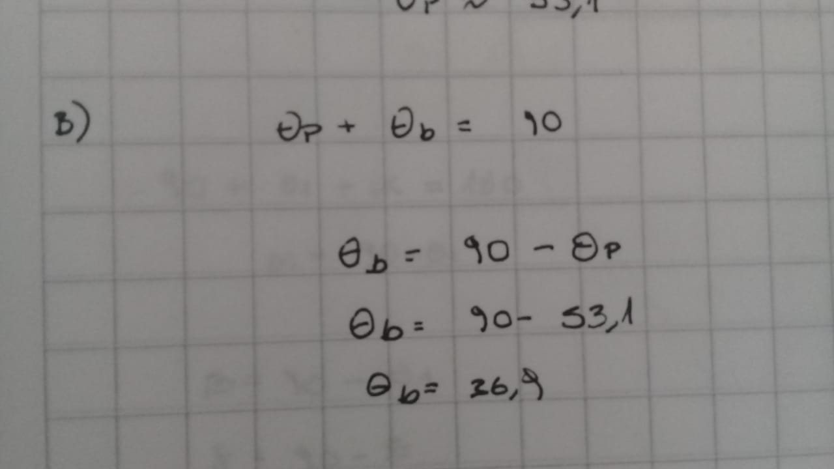

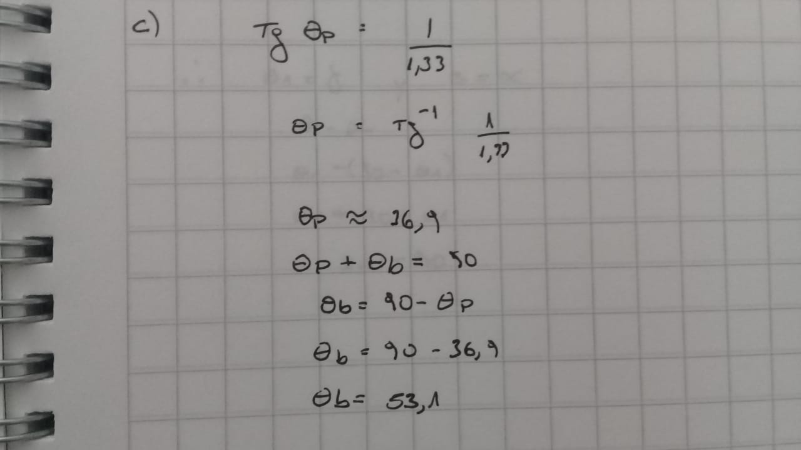

**Conclusión**

Los distintos comportamientos de la luz siguen patrones los cuales pueden ser predecibles, por ende, podemos hacer uso de los distintos teoremas para lograr los efectos deseados en distintas áreas.

Bibliografía y webgrafía

<https://concepto.de/luz/>